Методические рекомендации по проведении «Сказок с молоком»

Часть 1. Общая информация

Для реализации проекта «Сказки с молоком» необходимо минимум трое человек. Чтец, художник и звукооператор. Также, должен быть ведущий, который скажет приветственное слово, расскажет правила и введет гостей в курс происходящего, роль ведущего может также взять на себя чтец, художник или звукооператор. Наличие волонтеров приветствуется, их помощь может пригодиться на разных этапах.
Задача чтеца – сделать из рассказа театральное представление. Выразительно читать текст, используя паузы и расставляя интонации, погрузить слушателя в атмосферу рассказа.
Художник зарисовывает ключевые моменты рассказа, видео процесса выводится на экран с помощью проектора в режиме реального времени.
Звукооператор сопровождает рассказ различными музыкальными композициями задавая фон повествования и дополняя атмосферу погружения.
Также, необходимо закупить печенье (по форме похожее на печенье «Юбилейное», можно использовать любую марку печенья, актуальную для вашего региона) и питьевое молоко (мы используем молоко 2,5% жирности).
Также понадобятся одноразовые бумажные стаканы, сухие и влажные салфетки и пакеты для мусора.
Печенье, молоко, стаканы и салфетки могут быть предоставлены спонсорами, если вы заранее сможете с ними договориться.
Для проведения сказок понадобится некоторое оборудование, описание которого приводится ниже.

Часть 2. Техническое оборудование (с описанием и фотопримерами)

Здесь будет представлен перечень оборудования, минимально необходимого для проведения сказок. Вы можете дополнять и модифицировать этот список в зависимости от места и условий проведения.
Оборудование | Количество | Примечания
Ноутбук | 2 шт. | Один ноутбук необходим для выведения видео на проектор, второй нужен для музыкального сопровождения.
Проектор | 1 шт.
Микшерный пульт | 1 шт. | Подойдет самый простой 4-канальный компактный микшер. Сам по себе микшер упрощает работу и актуален для аудитории свыше 10 человек. Если слушателей не много, достаточно будет подключить колонки напрямую к ноутбуку, или использовать Bluetooth колонку.
Аудиосистема (колонки) | 2 шт.
Кольцевая светодиодная лампа со штативом для камеры | 1 шт. | Лампа нужна с креплением для стола, и переключателем режима освещения.
Камера (веб-камера, экшн-камера) | 1 шт. | Камера должна четко передавать картинку и работать без сбоев долгий промежуток времени
Экран для проектора | 1 шт.
Лампа настольная | 1 шт. | Настольная лампа ставится для чтеца.

1.Ноутбук для видео
Ноутбук для видео должен иметь достаточные характеристики для запуска и стабильной работы программы OBS Studio.
Системные требования для работы программы OBS Studio:
Операционная система: Linux, Mac OS, Windows 8, 10
Процессор: рекомендуется Intel I5 или AMD FX series
Видеокарта: совместимая с DirectX 10.1
Оперативная память: рекомендуется 4 ГБ
2. Ноутбук для звукового сопровождения
Для звука можно использовать любой ноутбук, на котором есть аудиоплеер. Важно, чтобы в плеере стоял параметр непрерывного воспроизведения одной мелодии.
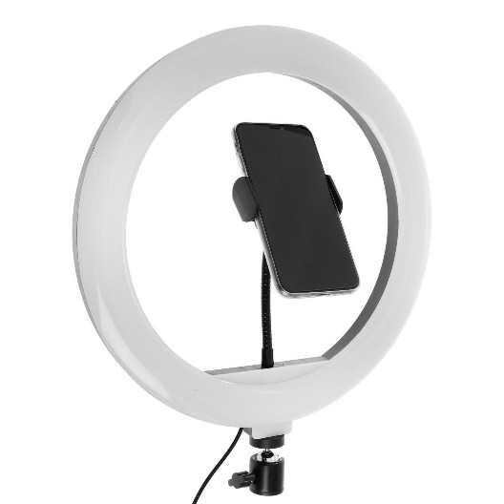
3. Кольцевая лампа со штативом и креплением к столу
На фотографии представлена лампа модели CBX-300.

4. Микшерный пульт
Мы используем пульт BEHRINGER XENYX Q1002USB, вы можете использовать любой другой с аналогичным функционалом.
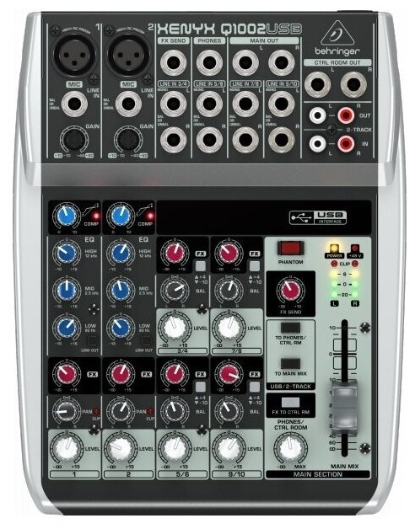

Часть 3. Подготовка к мероприятию до показа и в день показа.

3.1 Подготовка до показа
До начала мероприятия художник должен прочитать текст и отрисовать ключевые моменты рассказа. Художник может работать в любой технике: аппликация, используя мелки или карандаши, или заранее подготовив заготовки для рисования. Чтобы понять, в каком моменте текста начинать новый рисунок, мы разместили по тексту условные обозначения в виде цифр в квадратных скобках ([2]), вы можете руководствоваться ими для примера.
Чтец несколько раз изучаете текст, подбирает самые яркие моменты и расставляет интонации по ходу повествования.
Звукооператор следит за порядком воспроизведения музыки, следить что бы мелодия не заканчивалась раньше времени. Музыка должна дополнять рассказ, и не должна перебивать голос чтеца, играть фоном.
Команда подбирает звуковое сопровождение рассказа (хотя если мы предлагаем им конкретный рассказ, то можно просто вместе со всеми материалам дать и музыку).
Работа с текстом.
Условные обозначения в тексте:
(1), (7) – место в котором запускается мелодия согласно порядковому номеру.
(->) – в этом месте играющая мелодия постепенно затихает.
[1], [5] – примерное начало для нового рисунка.
До дня показа необходимо провести несколько репетиций, и убедиться, что все работает так, как нужно.
3.2 Подготовка в день показа сказок
Пошаговая инструкция по подготовке оборудования к сказкам (с фотографиями) в день показа.
- Расставляем и готовим мебель в помещении (столы и стулья). Стулья ставим так, чтобы головы слушателей не загораживали видео с проектора. Столов понадобится 4 штуки, для художника, для молока и печенья. Для чтеца и звукооператора можно использовать журнальные столики.
- Устанавливаем экран для проектора (в качестве альтернативы можно использовать цельно белую стену) и сам проектор (можно использовать подставку).
- Видео. На стол для художника ставим ноутбук для видео и подключаем его к проектору
- Закрепляем кольцевую лампу со штативом на столе. К ней крепим камеру.
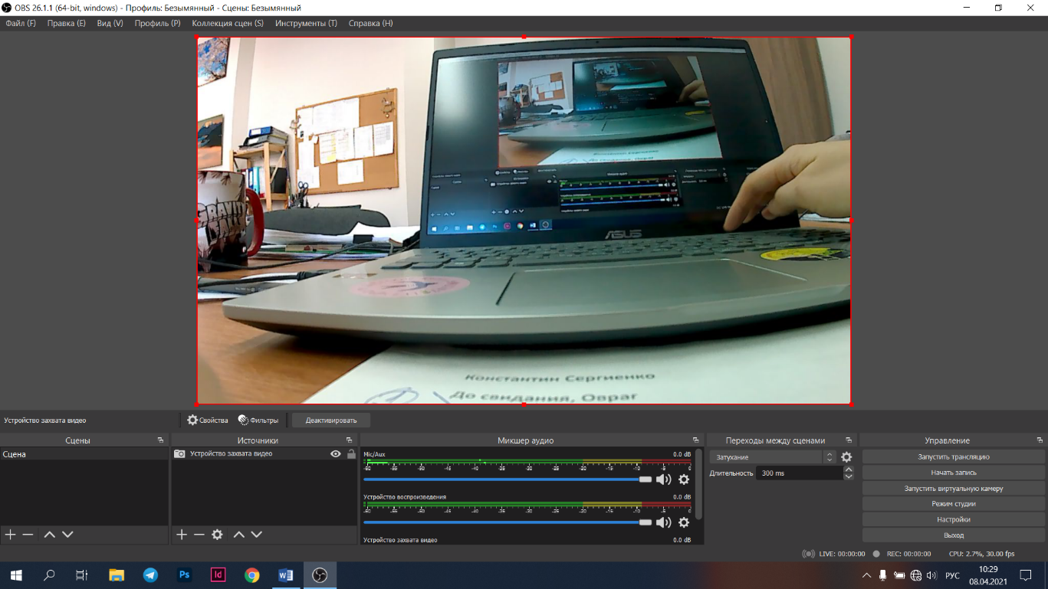
- Запускаем программу OBS Studio.

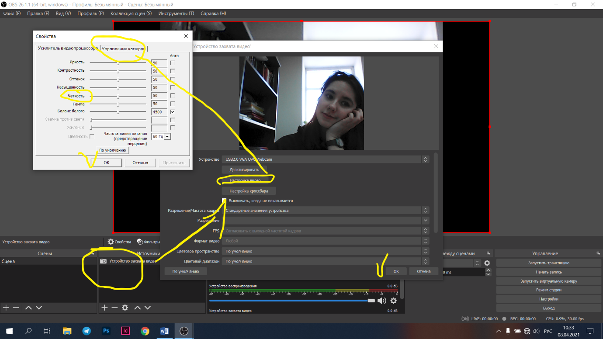
- Настраиваем показ видео: Устройство захвата видео – Настройка видео – управление камерой. Убираем галочку с позиции «Фокус» и настраиваем с помощью ползунка (Обычно оптимально крайнее левое положение). Во вкладке усилитель видеопроцессора можно отрегулировать «Четкость». Нажимаем «ОК» и выходим в основное окно.
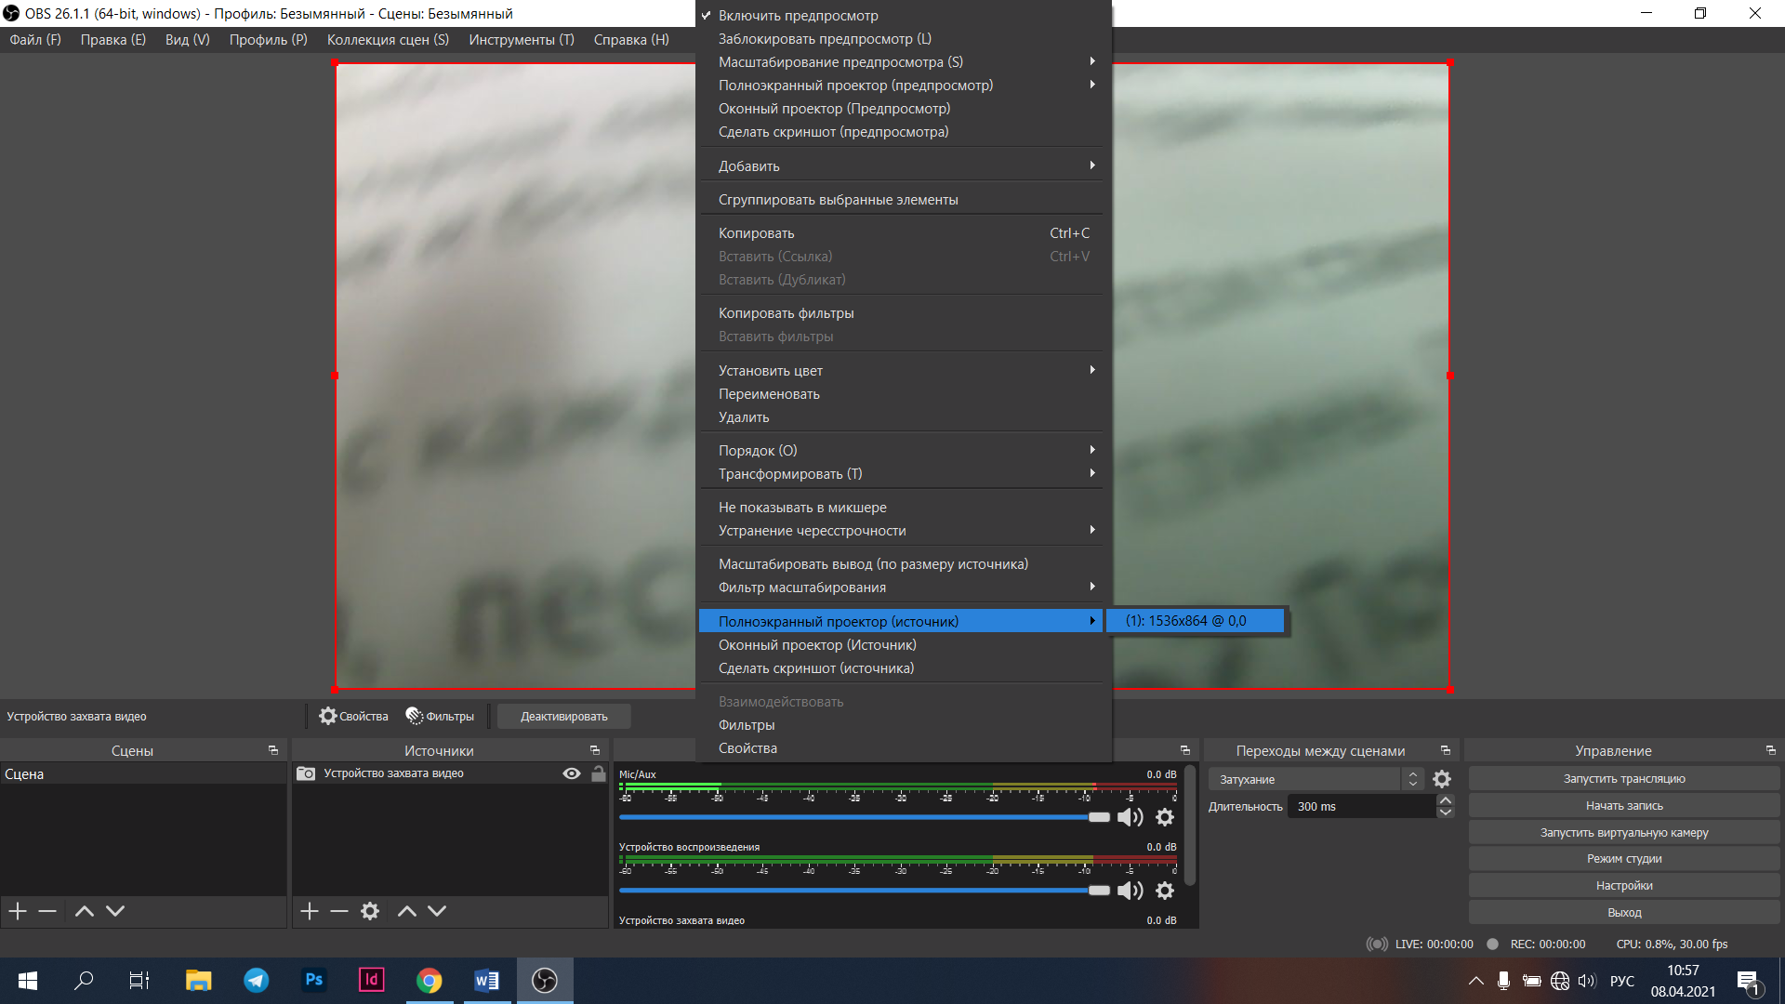
- Разворачиваем экран. Для этого правой кнопкой мыши щелкаем по изображению веб-камеры и в появившемся окне выбираем «Полноэкранный проектор (Источник)» - нажимаем на следующее маленькое окошко. Если нужно ещё что-то настроить нажимаем Esc и попадаем в основное окно.
- Готово! Не забываем убирать с экрана значок мышки!
- Звук. На стол для звукооператора ставим ноутбук для музыки и микшерный пульт. Подключаем микшер к ноутбуку и подключаем их в розетку. Подключаем колонки к микшеру проводами JACK в разъемы main out (на фото ниже представлен пример подключения)
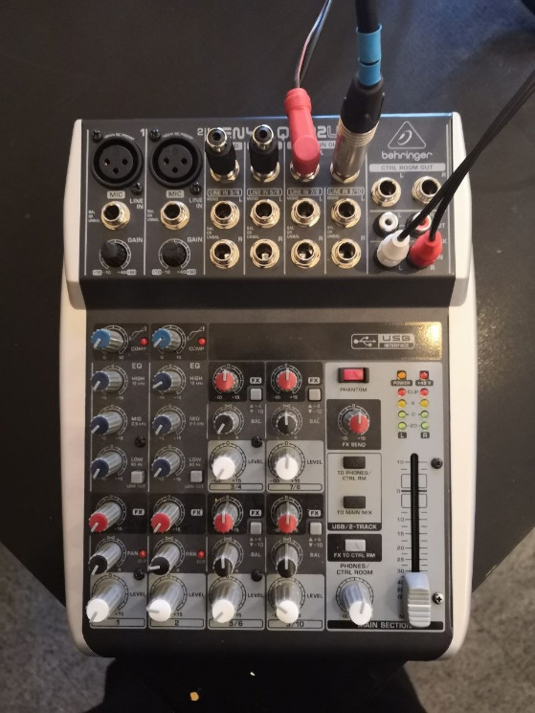
- Проверяем звук. Готово!
- На стол чтеца ставим лампу.
- На еще один стол ставим молоко, печенье стаканы и салфетки (сухие и влажные). Количество молока и печенья определяется количеством слушателей
- Печенье заворачиваем в салфетки порционно (по 2 шт). Молоко разливаем по стаканам из расчета 200 мл на 1 человека.

Часть 4. Проведение мероприятия.

- Встречаем всех гостей и провожаем в зал за 5 минут до начала.
- Рассаживаем гостей (маленькие впереди, большие сзади).
- Выходит ведущий (чтец\звукооператор\) и говорит:

Дорогие друзья! Мы рады приветствовать вас на уютном проекте «Сказки с молоком» в Музее истории Дальнего Востока имени Владимира Клавдиевича Арсеньева. (надо ли сказать про музей если проект будут проводить, например в Сызрани?)

А вы знаете, почему наш проект называется «Сказки с молоком»? Вы обратили внимание, что у нас есть молоко и печенье? Кто любит молоко и печенье? (раздаём молоко и печенье в руки детям). Спонсором нашего сегодняшнего мероприятия стали…

Итак, сегодня мы прочтем для вас (название сказки и автор). А читать её будет (имя чтеца, приветствие). А если вы посмотрите назад, то под лучами проектора увидите нашего художника (имя, приветствие). За музыкальное сопровождение отвечает (имя, приветствие).

Прежде, чем мы начнем, мы хотим рассказать несколько правил:
- Во время чтения сказки мы просим вас не разговорить, не ходить и особенно не бегать чтобы не мешать ни себе, ни другим.
- Если ребенок устал – можно потихоньку выйти из зала и немного погулять, такое бывает.
- Когда вы допьете молоко, поставьте, пожалуйста, стаканчики рядом с собой на пол, чтобы они вам не мешали.
- Отключите или переведите в беззвучный режим ваши мобильные телефоны.
Вы готовы? Мы начинаем!
Свет!
Музыка!
Поехали!

- После сказки чтец немного беседует с детьми о том, понравилось ли им. И затем подводит итог, прощается со слушателями.

